Белорусский государственный технологический университет
Факультет информационных технологий
Кафедра программной инженерии

Лабораторная работа №5
По дисциплине «Операционные системы»
На тему «Диспетчеризация и планирование»

Выполнил:
Студент 3 курса 8 группы
Мамонько Денис Александрович
Преподаватель: асс. Бернацкий П.В.

Минск 2025
Содержание
Введение 3
1. Задачи для Windows 4
2. Задачи для Linux 28
Вывод 41

Введение
Данная лабораторная работа посвящена исследованию механизмов планирования потоков в операционных системах Windows и Linux. Основная задача — детально разобрать принципы диспетчеризации, алгоритмы квантования процессорного времени, а также специфику работы планировщиков в разных программных средах. Центральное место в работе отводится изучению системы приоритетов: рассматривается, как уровень приоритета влияет на быстродействие и отзывчивость приложений. Анализируются современные стратегии планирования, включая алгоритм многоуровневых очередей с обратной связью (MLFQ). Также изучаются методы программного определения процессора, исполняющего код, с помощью функций GetCurrentProcessorNumber (в Windows) и getcpu (в Linux), и способы мониторинга потоков через системные утилиты. Практическая часть включает освоение навыков управления приоритетами, анализ распределения вычислительной нагрузки между ядрами и оценку воздействия планировщика на эффективность многопоточного ПО. Для диагностики состояния потоков применяются инструменты Sysinternals Process Explorer и Диспетчер задач (Windows), а также утилита ps и интерфейс /proc (Linux). Программная реализация осуществляется на языке C/C++ с использованием API Windows и стандарта POSIX. Итогом работы должно стать четкое понимание логики планирования потоков, умение варьировать их приоритеты и анализировать зависимость производительности программы от выбранных алгоритмов планирования.

1. Задачи для Windows
Приложение Lab-05a
Простейшее консольное приложение, выводящее на консоль следующую информацию:
- Идентификатор текущего процесса;
- Идентификатор текущего потока;
- Класс приоритетов текущего процесса;
- Приоритет текущего потока;
- Маску родственности процесса в двоичном виде;
- Системную маску родственности в двоичном виде;
- Количество процессоров доступных для выполнения процессу;
- Номер процессора, назначенного для выполнения текущему потоку.
Код данного приложения представлен в листинге 1.1.
#include <windows.h>
#include <iostream>
#include <bitset>

using namespace std;

int main()
{
HANDLE hProcess = GetCurrentProcess();
HANDLE hThread = GetCurrentThread();

DWORD_PTR processAffinityMask = 0;
DWORD_PTR systemAffinityMask = 0;

GetProcessAffinityMask(hProcess, &processAffinityMask, &systemAffinityMask);

bitset<sizeof(DWORD_PTR) * 8> pMask(processAffinityMask);
bitset<sizeof(DWORD_PTR) * 8> sMask(systemAffinityMask);

cout << "=== Process and Thread Info ===" << endl;

cout << "Process ID: " << GetCurrentProcessId() << endl;

cout << "Thread ID: " << GetCurrentThreadId() << endl;

cout << "Process priority class: " << GetPriorityClass(hProcess) << endl;

cout << "Thread priority: " << GetThreadPriority(hThread) << endl;

cout << "Process affinity mask (bin): " << pMask << endl;

cout << "System affinity mask (bin): " << sMask << endl;

cout << "Processors available to process: " << pMask.count() << endl;
cout << "Current processor number: " << GetCurrentProcessorNumber() << endl;

system("pause");
return 0;
}
Листинг 1.1 – Код приложения Lab-05a
Результат выполнения программы представлен на рисунке 1.1.
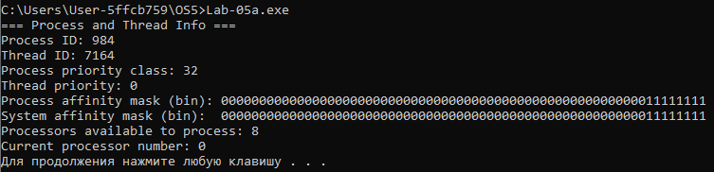
Рисунок 1.1 – Результат выполнения приложения Lab-05a
На данном рисунке вывелась вся информация, которая требовалась по условию. Следует отметить, что в маске родственности процесса и в системной маске родственности количество битов, а точнее 1, соответствует числу процессоров, которые доступны для выполнения процессу, а именно 8. И так как приложение было запущено на виртуальной машине, которая в тот момент времени была не нагружена другими задачами, то планировщик Windows выполнил данное приложение на ядре, которому соответствует индекс 0.
Приложение Lab-05x
Простейшее консольное приложение, выполняющее цикл на 1 млн. итераций. Каждые 1000 итераций происходит задержка в 200мс, а также вывод следующей информации:
- Номер итерации;
- Идентификатор процесса;
- Идентификатор потока;
- Класс приоритета процесса;
- Приоритет потока;
- Номер назначенного для выполнения процессора.
В конце своей работы приложение выводит на консоль время прошедшее с момента своего запуска (clock). Код данного приложения представлен в листинге 1.2.
#include <windows.h>
#include <iostream>
#include <ctime>

using namespace std;

int main()
{
DWORD processId = GetCurrentProcessId();

DWORD threadId = GetCurrentThreadId();

HANDLE hProcess = GetCurrentProcess();

HANDLE hThread = GetCurrentThread();

clock_t start = clock();

for (int i = 1; i <= 1000000; i++)
{
if (i % 1000 == 0)
{
cout << "Iteration: " << i << endl;
cout << "Process ID: " << processId << endl;
cout << "Thread ID: " << threadId << endl;
cout << "Process priority class: " << GetPriorityClass(hProcess) << endl;
cout << "Thread priority: " << GetThreadPriority(hThread) << endl;
cout << "Processor number: " << GetCurrentProcessorNumber() << endl;
cout << "-----------------------------" << endl;
Sleep(200);
}
}

clock_t end = clock();
double elapsed = double(end - start) / CLOCKS_PER_SEC;

cout << "Total time: " << elapsed << " seconds" << endl;

system("pause");
return 0;
}
Листинг 1.2 – Код приложения Lab-05x
Результат выполнения приложения представлен на рисунке 1.2.
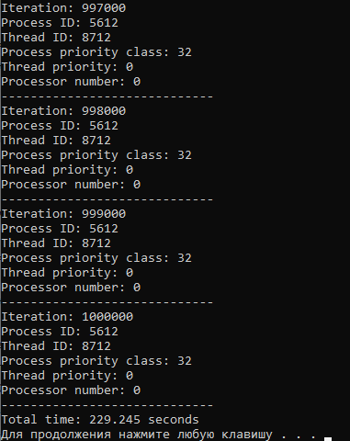
Рисунок 1.2 – Результат выполнения приложения Lab-05x
Стоит отметить, что исходя из результатов выполнения данного приложения, номер процессора на каждой итерации равен 0, это говорит о том, что планировщик Windows работает эффективно и правильно, а также экономит ресурсы, не перебрасывая их между разными ядрами без необходимости.
Приложение Lab-05b
Простейшее консольное приложение, которое принимает следующие аргументы:
- P1 – целое число, задающее маску родственности процессоров;
- P2 – целое число, задающее класс приоритета первого дочернего процесса;
- P3 – целое число, задающее класс приоритета второго дочернего процесса.
Приложение должно выводить заданные параметры на консоль и запускать два одинаковых дочерних процесса на основе приложения Lab-05x, осуществляющих вывод в разные консольные окна и имеющие заданные приоритеты.
Требуется провести серию замеров со следующими параметрами:
Таблица 1.1 – Исходные данные
P1 | P2 | P3
Все процессоры (255) | Normal (32) | Normal (32)
Все процессоры (255) | Below Normal (16384) | High (128)
1 процессор (1) | Below Normal (16384) | High (128)
Во время работы приложения найти информацию о приоритетах процессов в Process Explorer.
Зафиксируйте (скриншот) в момент окончания одного из дочерних процессов расхождение в количестве выполненных процессами итераций.
По зафиксированным скриншотам, объясните полученные результаты.
Код данного приложения представлен в листинге 1.3.
#include <iostream>
#include <windows.h>
using namespace std;

int main(int argc, char* argv[])
{
if (argc < 4)
{
cout << "Usage: Lab05b <AffinityMask> <Priority1> <Priority2>" << endl;
return 1;
}

DWORD_PTR affinityMask = atoi(argv[1]);
int priority1 = atoi(argv[2]);
int priority2 = atoi(argv[3]);

cout << "=== Lab-05b Parameters ===" << endl;
cout << "Affinity mask: " << affinityMask << endl;
cout << "Priority class for child 1: " << priority1 << endl;
cout << "Priority class for child 2: " << priority2 << endl;

SetProcessAffinityMask(GetCurrentProcess(), affinityMask);

STARTUPINFO si1 = { sizeof(STARTUPINFO) };
PROCESS_INFORMATION pi1;

STARTUPINFO si2 = { sizeof(STARTUPINFO) };
PROCESS_INFORMATION pi2;

if (CreateProcess(
L"Lab-05x.exe",
NULL, NULL, NULL, FALSE,
CREATE_NEW_CONSOLE, NULL, NULL, &si1, &pi1))
{
SetPriorityClass(pi1.hProcess, priority1);
cout << "Child process 1 started (PID: " << pi1.dwProcessId << ")" << endl;
}
else
{
cout << "Error starting child process 1" << endl;
}

if (CreateProcess(
L"Lab-05x.exe",
NULL, NULL, NULL, FALSE,
CREATE_NEW_CONSOLE, NULL, NULL, &si2, &pi2))
{
SetPriorityClass(pi2.hProcess, priority2);
cout << "Child process 2 started (PID: " << pi2.dwProcessId << ")" << endl;
}
else
{
cout << "Error starting child process 2" << endl;
}

HANDLE processes[2] = { pi1.hProcess, pi2.hProcess };
WaitForMultipleObjects(2, processes, TRUE, INFINITE);

cout << "Both child processes finished." << endl;

CloseHandle(pi1.hProcess);
CloseHandle(pi1.hThread);
CloseHandle(pi2.hProcess);
CloseHandle(pi2.hThread);

system("pause");
return 0;
}
Листинг 1.3 – Код приложения Lab-05b
Первый запуск приложения Lab-05b с соответствующими параметрами представлен на рисунке 1.3.
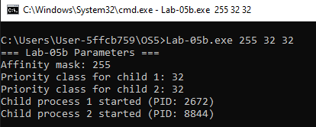
Рисунок 1.3 – Первый запуск Lab-05b с параметрами
На рисунке 1.4 представлен результат выполнения приложения с соответствующими параметрами.
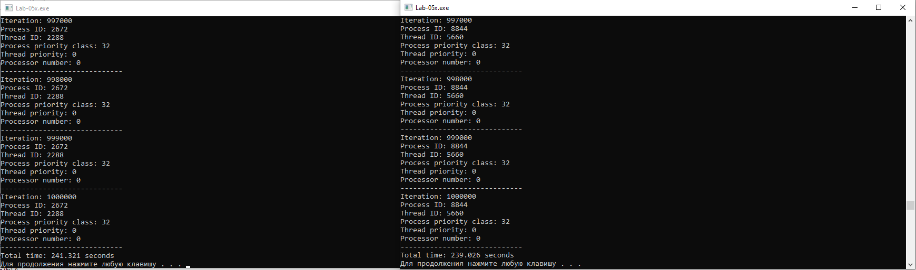
Рисунок 1.4 – Результат выполнения первого запуска Lab-05b
Информация о потоках в рамках первого запуска представлена на рисунке 1.5.
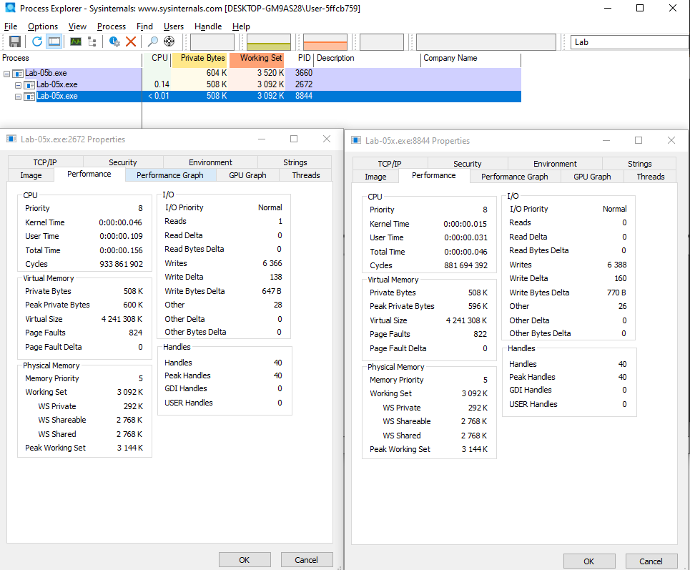
Рисунок 1.5 – Информация о дочерних процессах
Были запущены два процесса с одинаковым приоритетом (Normal, уровень 8) и доступом ко всем ядрам (Affinity Mask 255). Поскольку ресурсы процессора не ограничены, и приоритеты равны, планировщик Windows распределил потоки по разным ядрам. Процессы выполнялись параллельно и равномерно, количество итераций в обоих окнах увеличивалось синхронно.
Второй запуск приложения Lab-05b с соответствующими параметрами представлен на рисунке 1.6.
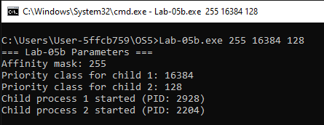
Рисунок 1.6 – Второй запуск Lab-05b с параметрами
Промежуточная фиксация выполнения данного приложения в рамках второго запуска представлена на рисунке 1.7.
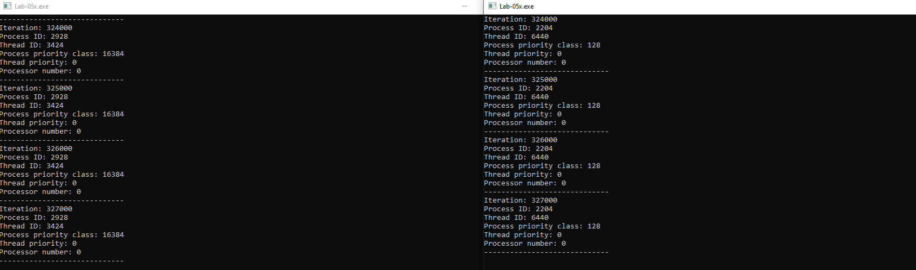
Рисунок 1.7 – Промежуточная фиксация работы приложения Lab-05b
На рисунке 1.8 представлен результат выполнения приложения с соответствующими параметрами.
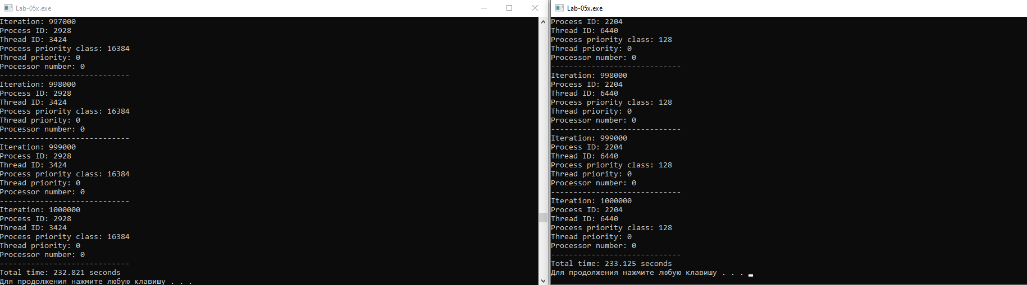
Рисунок 1.8 – Результат выполнения второго запуска Lab-05b
Информация о потоках и изменение приоритетов в рамках второго запуска приложения представлена на рисунке 1.9.
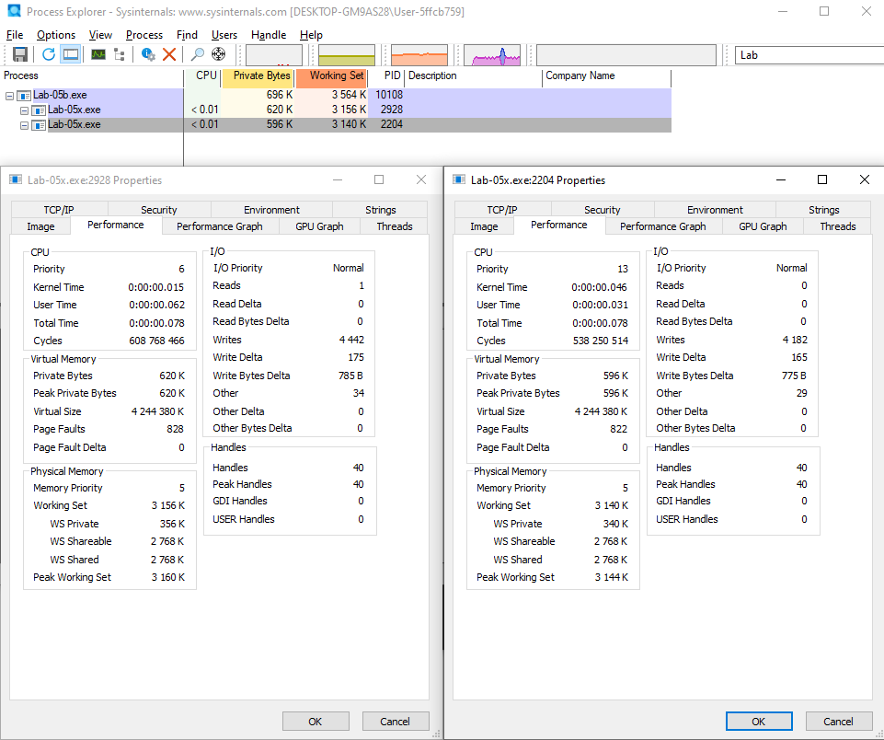
Рисунок 1.9 – Информация о дочерних процессах
Были запущены два процесса с разными приоритетами (Below Normal, уровень 6 и High, уровень 13) и доступом ко всем ядрам (Affinity Mask 255). Данный запуск демонстрирует изменение приоритетов, но так как оно выполнялось на виртуальной машине, которой было выделено 8 ядер и запущено всего 2 процесса в текущий момент, то результат данного запуска доказывает, что при наличии свободных ресурсов приоритет не влияет на скорость выполнения. Данное утверждение было подтверждено рисунком 1.7, который представлен выше. Однако при других обстоятельствах, процесс с приоритетом, который имеет уровень High выполнялся бы чуть быстрее, чем Below Normal, но эта разница была бы не такой сильной и критичной.
Третий запуск приложения Lab-05b с соответствующими параметрами представлен на рисунке 1.10.
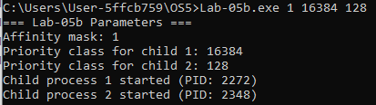
Рисунок 1.10 - Третий запуск Lab-05b с параметрами
На рисунке 1.11 представлен результат выполнения приложения с соответствующими параметрами.
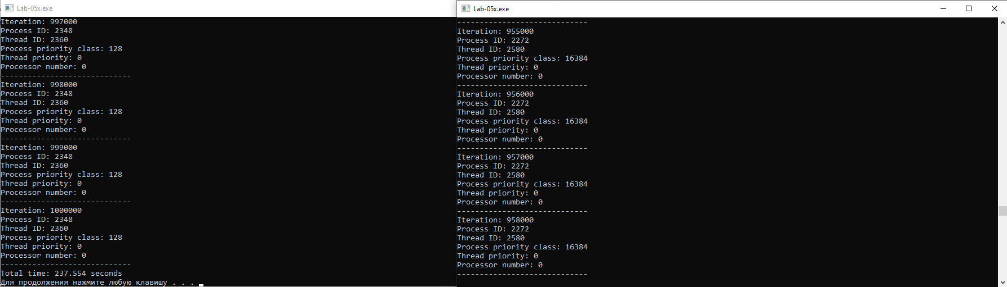
Рисунок 1.11 – Результат выполнения третьего запуска Lab-05b
На рисунке выше видно, что процесс с наивысшим приоритетом выполнился быстрее. На момент выполнения снимка экрана до завершения второго процесса было еще 70000 итераций. На рисунке 1.12 представлен результат выполнения обоих процессов.
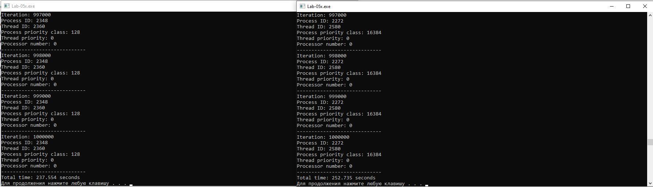
Рисунок 1.12 – Результат завершения обоих процессов
Информация о потоках и изменение приоритетов в рамках третьего запуска приложения представлена на рисунке 1.13.
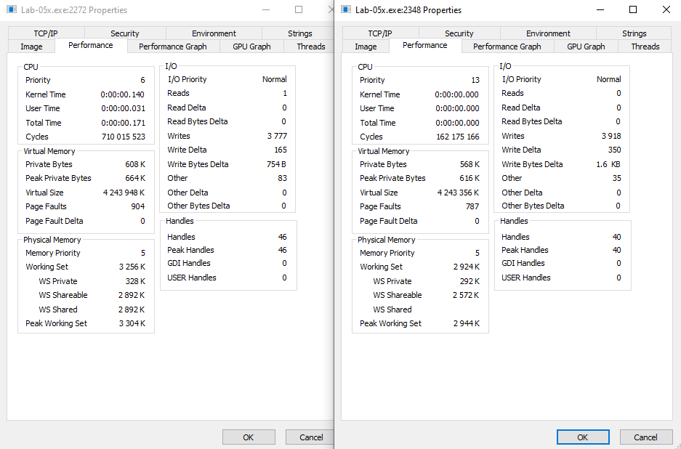
Рисунок 1.13 – Информация о процессах
Были запущены два процесса с разными приоритетами (Below Normal, уровень 6 и High, уровень 13), но с принудительным ограничением доступа к единственному логическому ядру (Affinity Mask 1). Данный запуск демонстрирует работу планировщика в условиях искусственно созданного дефицита ресурсов и острой конкуренции. Так как оба процесса претендовали на одно и то же процессорное время, а свободных ядер больше не было, планировщик операционной системы действовал согласно алгоритму вытесняющей многозадачности, отдавая безусловное предпочтение потоку с приоритетом High. Результат данного запуска доказывает, что в условиях конкуренции низкоприоритетный процесс оказывается в состоянии «голодания», получая доступ к процессору только в редкие моменты простоя высокоприоритетной задачи. Это подтверждается рисунком 1.11, где зафиксирован разрыв во времени выполнения в пользу процесса с высоким приоритетом, а соответственно и в количестве выполненных итераций.
Приложение Lab-05c
Простейшее консольное приложение, которое принимает следующие аргументы:
- P1 – целое число, задающее маску родственности процессоров;
- P2 – целое число, задающее класс приоритета процесса;
- P3 – целое число, задающее класс приоритета первого дочернего потока;
- P4 – целое число, задающее класс приоритета второго дочернего потока.
Приложение содержит потоковую функцию аналогичную приложению Lab-05x.
Приложение должно выводить заданные параметры на консоль и запускать два одинаковых дочерних потока, осуществляющих вывод в консольное окна и имеющие заданные приоритеты.
Требуется провести серию замеров со следующими параметрами:
Таблица 1.2 – Исходные данные
P1 | P2 | P3 | P4
Все процессоры (255) | Normal (32) | Normal (0) | Normal (0)
Все процессоры (255) | Normal (32) | Lowest (-2) | Highest (2)
1 процессор (1) | Normal (32) | Lowest (-2) | Highest (2)
Во время работы приложения найти информацию о приоритетах потоках в Process Explorer.
Зафиксируйте (скриншот) в момент окончания одного из дочерних потоков расхождение в количестве выполненных потоками итераций.
По зафиксированным скриншотам, объясните полученные результаты.
Код данного приложения представлен в листинге 1.5.
#include <windows.h>
#include <iostream>
#include <thread>
#include <chrono>
#include <string>
#include <ctime>

using namespace std;

void threadFunc(const string& name)
{
clock_t start = clock();

for (int i = 0; i < 1000000; i++) {
for (volatile int k = 0; k < 10000; ++k) {}
if (i % 1000 == 0) {
cout << name << " iteration: " << i
<< " | ProcID: " << GetCurrentProcessId()
<< " | ThreadID: " << GetCurrentThreadId()
<< " | Proc#: " << GetCurrentProcessorNumber() << endl;
Sleep(200);
}
}

clock_t end = clock();
double elapsed = double(end - start) / CLOCKS_PER_SEC;

cout << name << " finished. Total time: " << elapsed << " seconds" << endl;
}

int main(int argc, char* argv[])
{
setlocale(LC_ALL, "ru");

if (argc < 5) {
cout << "Usage: Lab05c <P1 mask> <P2 proc_priority> <P3 thread1_priority> <P4 thread2_priority>\n";
return 0;
}

DWORD_PTR mask = stoi(argv[1]);
int procPriority = stoi(argv[2]);
int thread1Priority = stoi(argv[3]);
int thread2Priority = stoi(argv[4]);

cout << "=== Parameters ===" << endl;
cout << "Affinity mask (P1): " << mask << endl;
cout << "Process priority (P2): " << procPriority << endl;
cout << "Thread 1 priority (P3): " << thread1Priority << endl;
cout << "Thread 2 priority (P4): " << thread2Priority << endl;

HANDLE hProcess = GetCurrentProcess();
SetProcessAffinityMask(hProcess, mask);
SetPriorityClass(hProcess, procPriority);

HANDLE t1 = CreateThread(nullptr, 0, (LPTHREAD_START_ROUTINE)
[](LPVOID)->DWORD { threadFunc("Thread 1"); return 0; }, nullptr, 0, nullptr);
HANDLE t2 = CreateThread(nullptr, 0, (LPTHREAD_START_ROUTINE)
[](LPVOID)->DWORD { threadFunc("Thread 2"); return 0; }, nullptr, 0, nullptr);

SetThreadPriority(t1, thread1Priority);
SetThreadPriority(t2, thread2Priority);

WaitForSingleObject(t1, INFINITE);
WaitForSingleObject(t2, INFINITE);

CloseHandle(t1);
CloseHandle(t2);

cout << "All threads completed." << endl;
system("pause");
return 0;
}
Листинг 1.5 – Код приложения Lab-05c
Первый запуск приложения с соответствующими параметрами представлен на рисунке 1.14.
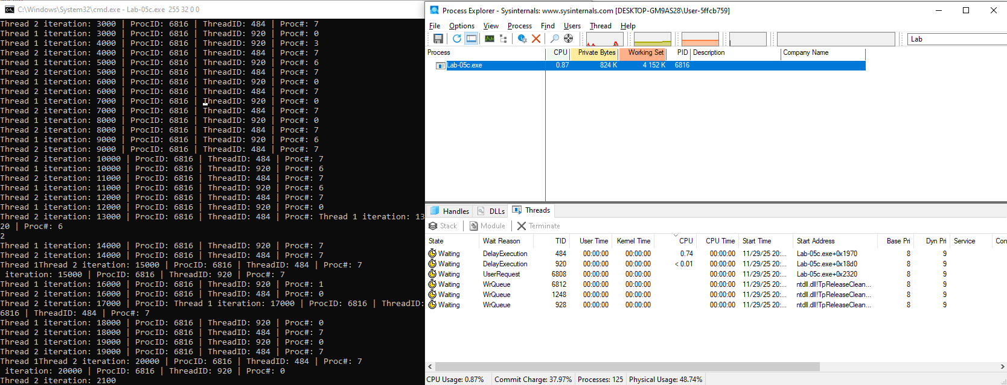
Рисунок 1.14 – Результат выполнения первого запуска Lab-05c
Исходя из рисунка 1.15 можно сделать вывод, что потоки работают синхронно и имеют равные приоритеты.
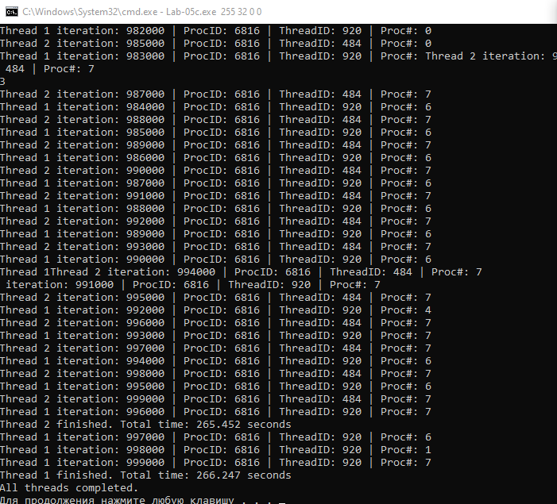
Рисунок 1.15 – Время выполнения первого запуска Lab-05c
Второй запуск приложения с соответствующими параметрами представлен на рисунке 1.16.
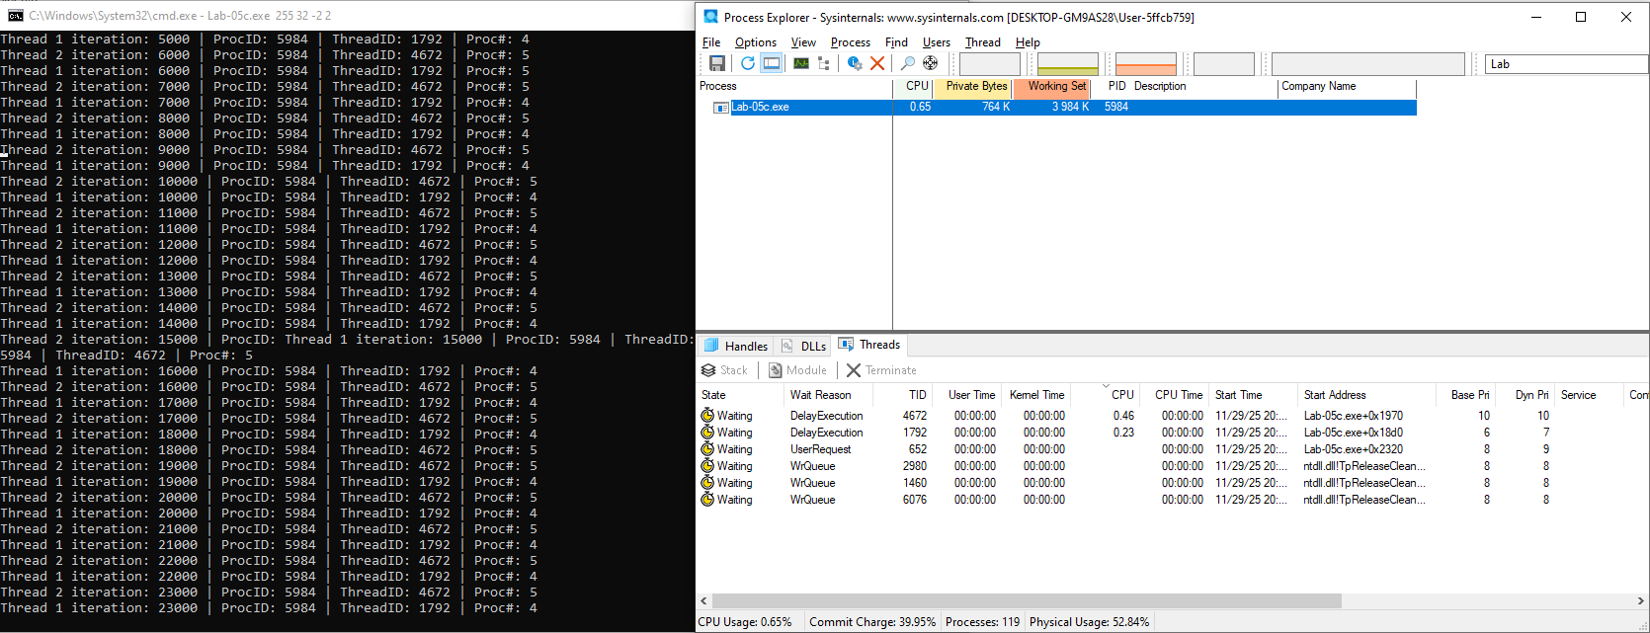
Рисунок 1.16 – Результат выполнения второго запуска Lab-05c
На рисунке 1.16 представлено время выполнения второго запуска Lab-05c.
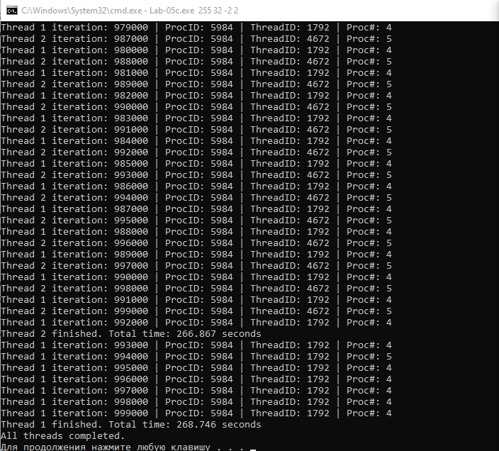
Рисунок 1.16 – Время выполнения второго запуска Lab-05c
Цель данного запуска была в том, чтобы проверить работу при избытке ресурсов. Так как ядер много, то даже поток с наименьшим приоритетом находит себе свободное ядро и поэтому исходя из рисунка 1.16 видно, что потоки выполняются практически синхронно. Поток с классом Highest имеет приоритет 10, а с классом Lowest приоритет 6.
Третий запуск приложения с соответствующими параметрами представлен на рисунке 1.17.
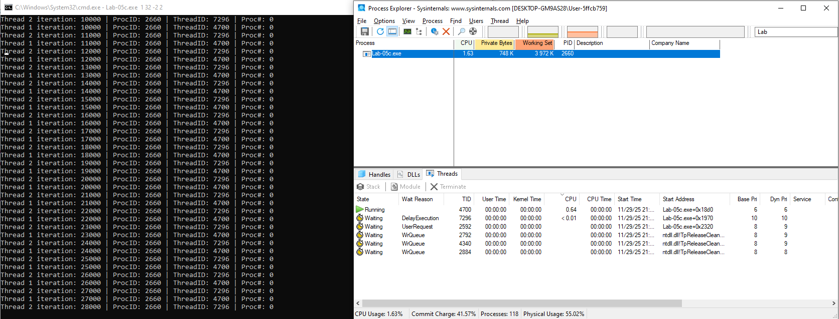
Рисунок 1.17 – Результат выполнения третьего запуска Lab-05c
На рисунке 1.18 представлено время выполнения третьего запуска.
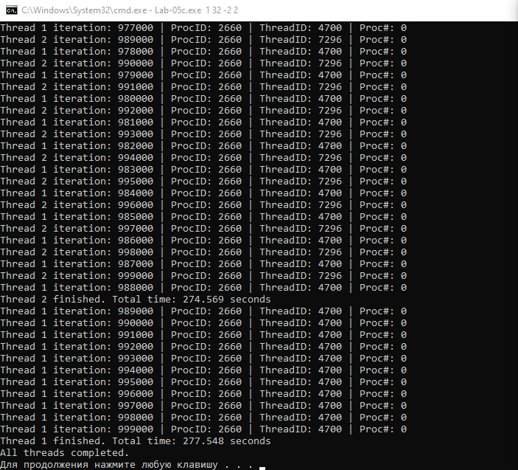
Рисунок 1.18 – Время выполнения третьего запуска Lab-05c
Несмотря на разные приоритеты и ограничение одним ядром, потоки выполнялись синхронно. Это объясняется наличием вызова Sleep(200) в цикле. Функция переводит потоки в состояние ожидания, освобождая процессор. В моменты простоя высокоприоритетного потока планировщик предоставлял ресурсы низкоприоритетному потоку, что исключило конкуренцию. Поток с классом Highest имеет приоритет 10, а с классом Lowest приоритет 6.
Приложение Lab-05SJF
Приложение реализует алгоритм планирования Shortest Job First. Код данного приложения представлен в листинге 1.6.
#include <iostream>
#include <vector>
#include <algorithm>

using namespace std;

struct Process {
int id;
int arrival;
int burst;
int priority;
int start;
int finish;
int waiting;
int turnaround;
};

int main() {
vector<Process> p = {
{1, 0, 80, 3}, {2, 20, 45, 5}, {3, 30, 60, 2}, {4, 50, 30, 4}, {5, 70, 90, 1},
{6, 100, 55, 3}, {7, 120, 75, 2}, {8, 150, 40, 5}, {9, 180, 65, 4}, {10, 200, 85, 1}
};

int time = 0;
vector<Process> done;
vector<Process> ready;

while (!p.empty() || !ready.empty()) {
for (auto it = p.begin(); it != p.end();) {
if (it->arrival <= time) {
ready.push_back(*it);
it = p.erase(it);
}
else ++it;
}
if (ready.empty()) {
time++;
continue;
}

sort(ready.begin(), ready.end(), [](auto& a, auto& b) { return a.burst < b.burst; });

Process cur = ready.front();
ready.erase(ready.begin());

cur.start = time;
time += cur.burst;
cur.finish = time;
cur.turnaround = cur.finish - cur.arrival;
cur.waiting = cur.start - cur.arrival;
done.push_back(cur);
}

double avgWait = 0, avgTurn = 0, totalBurst = 0;

for (auto& x : done) {
avgWait += x.waiting;
avgTurn += x.turnaround;
totalBurst += x.burst;

cout << "P" << x.id << " start=" << x.start << " finish=" << x.finish
<< " wait=" << x.waiting << " turn=" << x.turnaround << endl;
}

cout << "------------------------------------------------" << endl;
cout << "Average waiting: " << avgWait / done.size() << endl;
cout << "Average execution: " << totalBurst / done.size() << endl;
cout << "Average turnaround: " << avgTurn / done.size() << endl;
cout << "Throughput: " << (double)done.size() / done.back().finish << endl;

return 0;
}
Листинг 1.6 – Код приложения Lab-05SJF
Результат успешного выполнения представлен на рисунке 1.19.
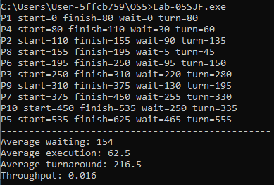
Рисунок 1.19 – Результат выполнения Lab-05SJF
Приложение реализует алгоритм планирования Shortest Job First (SJF), при котором процесс с наименьшим временем выполнения выбирается для выполнения первым. Это снижает среднее время ожидания и повышает эффективность работы процессора, однако может приводить к голоданию длинных процессов, если постоянно появляются более короткие.
Приложение Lab-05RR
Приложение реализует алгоритм планирования Round Robin. Код данного приложения представлен в листинге 1.7.
#include <iostream>
#include <vector>
#include <queue>
#include <algorithm>
using namespace std;

struct Process {
int id;
int arrival;
int burst;
int remaining;
int waiting;
int turnaround;
int finish;
};

int main() {
vector<Process> p = {
{1, 0, 80}, {2, 20, 45}, {3, 30, 60}, {4, 50, 30}, {5, 70, 90},
{6, 100, 55}, {7, 120, 75}, {8, 150, 40}, {9, 180, 65}, {10, 200, 85}
};

int quantum = 50;

queue<int> q;
int time = 0;
int completed = 0;
int n = p.size();

for (auto& x : p) x.remaining = x.burst;

while (completed < n) {
bool added = false;
for (int i = 0; i < n; i++) {
if (p[i].arrival <= time && p[i].remaining > 0) {
bool inQueue = false;
queue<int> temp = q;
while (!temp.empty()) {
if (temp.front() == i) { inQueue = true; break; }
temp.pop();
}
if (!inQueue) { q.push(i); added = true; }
}
}

if (q.empty()) { time++; continue; }

int i = q.front();
q.pop();

int exec = min(quantum, p[i].remaining);
time += exec;
p[i].remaining -= exec;

for (int j = 0; j < n; j++) {
if (p[j].arrival <= time && p[j].remaining > 0) {
bool inQueue = false;
queue<int> temp = q;
while (!temp.empty()) {
if (temp.front() == j) { inQueue = true; break; }
temp.pop();
}
if (!inQueue && j != i) q.push(j);
}
}

if (p[i].remaining > 0) q.push(i);
else {
p[i].finish = time;
p[i].turnaround = p[i].finish - p[i].arrival;
p[i].waiting = p[i].turnaround - p[i].burst;
completed++;
}
}

double avgW = 0, avgT = 0, totalBurst = 0;
int maxFinish = 0;

cout << "\nResults:\n";
for (auto& x : p) {
avgW += x.waiting;
avgT += x.turnaround;
totalBurst += x.burst;
if (x.finish > maxFinish) maxFinish = x.finish;

cout << "P" << x.id
<< " Wait=" << x.waiting
<< " Turnaround=" << x.turnaround << endl;
}

cout << "\nAverage waiting: " << avgW / n;
cout << "\nAverage execution: " << totalBurst / n;
cout << "\nAverage turnaround: " << avgT / n;
cout << "\nThroughput: " << (double)n / maxFinish << endl;

return 0;
}
Листинг 1.7 – Код приложения Lab-05RR
Результат успешного выполнения представлен на рисунке 1.20.
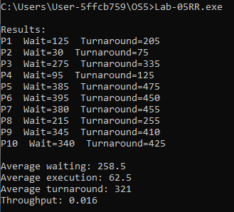
Рисунок 1.20 – Результат выполнения Lab-05RR
В приложении используется алгоритм планирования Round Robin (RR), обеспечивающий справедливое распределение процессорного времени. Эмпирическим путем было установлено оптимальное значение кванта времени — 50 единиц. Этот выбор представляет собой компромисс: меньшие значения (10–30) приводят к излишним накладным расходам из-за частого переключения контекста, тогда как большие (от 80) снижают отзывчивость системы, приближая алгоритм к FCFS. Выбранный квант в 50 единиц минимизирует среднее время ожидания и оборота, обеспечивая эффективное выполнение процессов при сохранении высокой интерактивности.
Приложение Lab-05CP
Приложение реализует алгоритм вытесняющего приоритетного планирования. Код данного приложения представлен в листинге 1.8.
#include <iostream>
#include <vector>
#include <algorithm>
using namespace std;

struct Process {
int id, arrival, burst, priority;
int remaining = 0;
int start = -1, finish = 0, waiting = 0, turnaround = 0;
};

int main() {
vector<Process> p = {
{1, 0, 80, 3}, {2, 20, 45, 5}, {3, 30, 60, 2}, {4, 50, 30, 4}, {5, 70, 90, 1},
{6, 100, 55, 3}, {7, 120, 75, 2}, {8, 150, 40, 5}, {9, 180, 65, 4}, {10, 200, 85, 1}
};

const int quantum = 50;
int time = 0;
vector<Process> ready, done;

for (auto& x : p) x.remaining = x.burst;

while (!p.empty() || !ready.empty()) {
for (int i = 0; i < p.size();) {
if (p[i].arrival <= time) {
ready.push_back(p[i]);
p.erase(p.begin() + i);
}
else i++;
}

if (ready.empty()) { time++; continue; }

sort(ready.begin(), ready.end(), [](const Process& a, const Process& b) {
return a.priority > b.priority;
});

Process cur = ready[0];
if (cur.start == -1) cur.start = time;

int run = min(quantum, cur.remaining);
cur.remaining -= run;
time += run;

for (int i = 0; i < p.size();) {
if (p[i].arrival <= time) {
ready.push_back(p[i]);
p.erase(p.begin() + i);
}
else i++;
}

ready.erase(ready.begin());
if (cur.remaining > 0) {
ready.push_back(cur);
}
else {
cur.finish = time;
cur.turnaround = cur.finish - cur.arrival;
cur.waiting = cur.turnaround - cur.burst;
done.push_back(cur);
}
}

double avgW = 0, avgT = 0, totalBurst = 0;
int maxFinish = 0;

for (auto& x : done) {
avgW += x.waiting;
avgT += x.turnaround;
totalBurst += x.burst;

if (x.finish > maxFinish) maxFinish = x.finish;

cout << "P" << x.id << " wait=" << x.waiting << " turn=" << x.turnaround << endl;
}

cout << "Average waiting: " << avgW / done.size() << endl;
cout << "Average execution: " << totalBurst / done.size() << endl;
cout << "Average turnaround: " << avgT / done.size() << endl;
cout << "Throughput: " << (double)done.size() / maxFinish << endl;

return 0;
}
Листинг 1.8 – Код приложения Lab-05CP
Результат успешного выполнения представлен на рисунке 1.21.
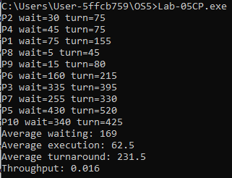
Рисунок 1.21 – Результат выполнения Lab-05CP
Программа реализует гибридный алгоритм вытесняющего приоритетного планирования. Процессы с наивысшим приоритетом получают доступ к ресурсам в первую очередь и могут прервать выполнение менее важных задач. Для процессов с одинаковым приоритетом применяется механизм Round Robin с квантом времени 50, что предотвращает монополизацию процессора и обеспечивает отзывчивость системы. Эффективность алгоритма оценивается на основе рассчитанных показателей времени ожидания и оборота для каждого процесса, а также их усредненных значений.
Таблица 1.3 – Сравнение результатов
Название программы | Среднее время ожидания процессов в очереди | Среднее время выполнения | Среднее время оборота | Пропускная способность системы
Lab-05SJF | 154 у.е. | 62.5 у.е. | 216.5 у.е. | 0.016
Lab-05RR | 258.5 у.е | 62.5 у.е. | 321 у.е | 0.016
Lab-05CP | 169 у.е. | 62.5 у.е. | 231.5 у.е | 0.016
Сравнительный анализ реализованных алгоритмов планирования демонстрирует классический компромисс между скоростью, отзывчивостью и управляемостью. Алгоритм SJF обеспечивает наивысшую пропускную способность и минимальное среднее время ожидания, что делает его оптимальным для пакетной обработки коротких задач. Его недостаток — отсутствие механизмов приоритезации и риск простоя для длинных процессов. Round Robin, напротив, гарантирует системную отзывчивость за счет справедливого распределения процессорного времени. Это достигается ценой снижения общей производительности и увеличения среднего времени оборота. Вытесняющее приоритетное планирование выступает сбалансированным решением. Оно сочетает немедленное выполнение критически важных задач с механизмом квантования, который предотвращает захват процессора и обеспечивает предсказуемое поведение системы. Его усредненные показатели эффективности логично располагаются между SJF и RR.

2. Задачи для Linux
Приложение Lab-05a
Приложение идентично приложению из заданий по Windows за исключением пункта о системной маске родственности (в Linux её выводить не требуется). Код данного приложения представлен в листинге 2.1.
#include <cstdio>
#include <unistd.h>
#include <sys/syscall.h>
#include <pthread.h>
#include <sched.h>
#include <sys/resource.h>

int main()
{
pid_t pid = getpid();

long tid = syscall(SYS_gettid);

int prio_process = getpriority(PRIO_PROCESS, pid);

sched_param sp;
int policy;
pthread_getschedparam(pthread_self(), &policy, &sp);
int prio_thread = sp.sched_priority;

cpu_set_t mask;
CPU_ZERO(&mask);
if (sched_getaffinity(0, sizeof(mask), &mask) == -1) {
perror("sched_getaffinity failed");
}

long cpus = sysconf(_SC_NPROCESSORS_ONLN);

int current_cpu = sched_getcpu();

printf("Process ID: %d\n", pid);
printf("Thread ID: %ld\n", tid);
printf("Process priority (nice): %d\n", prio_process);
printf("Thread priority: %d\n", prio_thread);

printf("Affinity mask (binary): ");
for (int i = cpus - 1; i >= 0; i--) {
printf("%d", CPU_ISSET(i, &mask) ? 1 : 0);
}
printf("\n");

printf("Available processors: %ld\n", cpus);
printf("Current CPU: %d\n", current_cpu);

return 0;
}
Листинг 2.1 – Код приложения Lab-05a
Результат выполнения приложения представлен на рисунке 2.1.
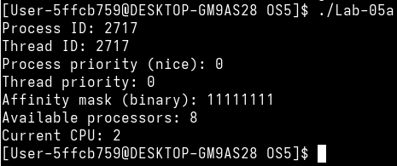
Рисунок 2.1 – Результат выполнения Lab-05a для Linux
Анализ вывода программы подтверждает её запуск как стандартного однопоточного процесса в Linux. Идентификаторы процесса (PID) и его главного потока (TID) совпадают, что является штатным поведением для такой конфигурации. Процесс выполняется с базовым приоритетом, равным нулю, и без ограничений по привязке к ядрам CPU (полная маска родственности). Таким образом, полученные данные характеризуют типичный пользовательский процесс с параметрами планирования по умолчанию.
Приложение Lab-05x
Простейшее консольное приложение, выполняющее цикл на 1 млн. итераций. Каждые 1000 итераций происходит задержка в 200мс, а также вывод следующей информации:
- Номер итерации;
- Идентификатор процесса;
- Идентификатор потока;
- Класс приоритета процесса;
- Приоритет потока;
- Номер назначенного для выполнения процессора.
В конце своей работы приложение выводит на консоль время прошедшее с момента своего запуска (clock). Код данного приложения представлен в листинге 2.2.
#include <iostream>
#include <sys/syscall.h>
#include <unistd.h>
#include <sys/resource.h>
#include <sched.h>
#include <ctime>

int main() {
clock_t start = clock();

pid_t pid = getpid();
long tid = syscall(SYS_gettid);

for (int i = 1; i <= 1000000; i++) {
if (i % 1000 == 0) {
int nice_level = getpriority(PRIO_PROCESS, pid);
int cpu = sched_getcpu();

std::cout << "Iteration: " << i << "\n";
std::cout << "Process ID: " << pid << "\n";
std::cout << "Thread ID: " << tid << "\n";
std::cout << "Niceness: " << nice_level << "\n";
std::cout << "Current CPU: " << cpu << "\n\n";

usleep(200000);
}
}

clock_t end = clock();

double elapsed = double(end - start) / CLOCKS_PER_SEC;

std::cout << "Time elapsed: " << elapsed << " sec\n";

return 0;
}
Листинг 2.2 – Код приложения Lab-05x
Результат выполнения приложения Lab-05x представлен на рисунке 2.2
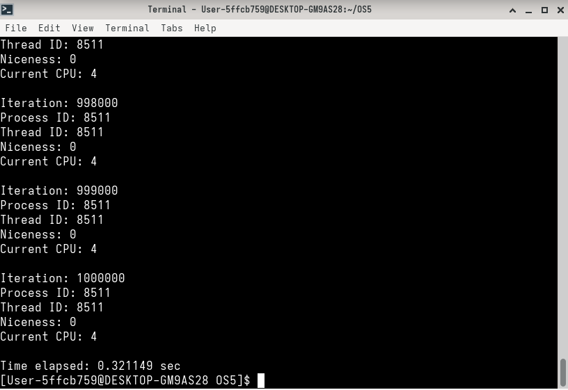
Рисунок 2.2 – Результат выполнения Lab-05x для Linux
В рамках эксперимента программа выполнила цикл из 1000000 итераций, приостанавливая выполнение каждые 1000 шагов. В контрольных точках выводились текущая итерация, идентификаторы процесса (PID) и потока (TID), значение nice (приоритет) и номер используемого ядра CPU. Равенство PID и TID подтверждает однопоточный характер приложения, а нулевое значение nice указывает на стандартный приоритет. Отсутствие смены номера процессора свидетельствует о том, что диспетчер задач не переносил поток между ядрами. Зафиксированное время выполнения, измеренное функцией clock(), оказалось значительно меньше физического времени работы программы. Это объясняется тем, что clock() учитывает исключительно время активного использования процессора, игнорируя периоды ожидания (сна), когда поток не потреблял вычислительные ресурсы.
Приложение Lab-05b
Простейшее консольное приложение, которое принимает следующие аргументы:
– P1 – целое число, задающее маску родственности процессоров;
– P2 – целое число, задающее класс приоритета первого дочернего процесса;
– P3 – целое число, задающее класс приоритета второго дочернего процесса.
Приложение должно выводить заданные параметры на консоль и запускать два одинаковых дочерних процесса на основе приложения Lab-05x, осуществляющих вывод в разные консольные окна и имеющие заданные приоритеты (через nice).
Требуется провести серию замеров со следующими параметрами:
Таблица 2.1 – Исходные данные
P1 | P2 | P3
Все процессоры | 0 | 0
Все процессоры | 19 | -20
1 процессор | 19 | -20
Во время работы приложения найти информацию о приоритетах процессов через утилиту ps и каталог /proc. Через каталог /proc также найти информацию о маске родственности.
Зафиксируйте (скриншот) в момент первого окончания одного из дочерних процессов расхождение в количестве выполненных процессами итераций.
По зафиксированным скриншотам, объясните полученные результаты.
Код данного приложения представлен в листинге 2.3.
#include <iostream>
#include <unistd.h>
#include <sys/wait.h>
#include <cstdlib>
#include <sched.h>

int main(int argc, char* argv[]) {
if (argc != 4) return 1;

int P1 = atoi(argv[1]);
int P2 = atoi(argv[2]);
int P3 = atoi(argv[3]);

std::cout << "P1: " << P1 << "\n";
std::cout << "P2: " << P2 << "\n";
std::cout << "P3: " << P3 << "\n";

cpu_set_t set;

CPU_ZERO(&set);
if (P1 == 1) CPU_SET(0, &set);
else {
long cpus = sysconf(_SC_NPROCESSORS_ONLN);

for (int i = 0; i < cpus; i++) CPU_SET(i, &set);
}

pid_t c1 = fork();

if (c1 == 0) {
sched_setaffinity(0, sizeof(set), &set);
nice(P2);
execl("./Lab-05x", "./Lab-05x", NULL);
exit(0);
}

pid_t c2 = fork();

if (c2 == 0) {
sched_setaffinity(0, sizeof(set), &set);
nice(P3);
execl("./Lab-05x", "./Lab-05x", NULL);
exit(0);
}

waitpid(c1, NULL, 0);
waitpid(c2, NULL, 0);

return 0;
}
Листинг 2.3 – Код приложения Lab-05b
Первый запуск приложения с соответствующими параметрами и вывод информации о процессах через утилиту ps представлен на рисунке 2.3.
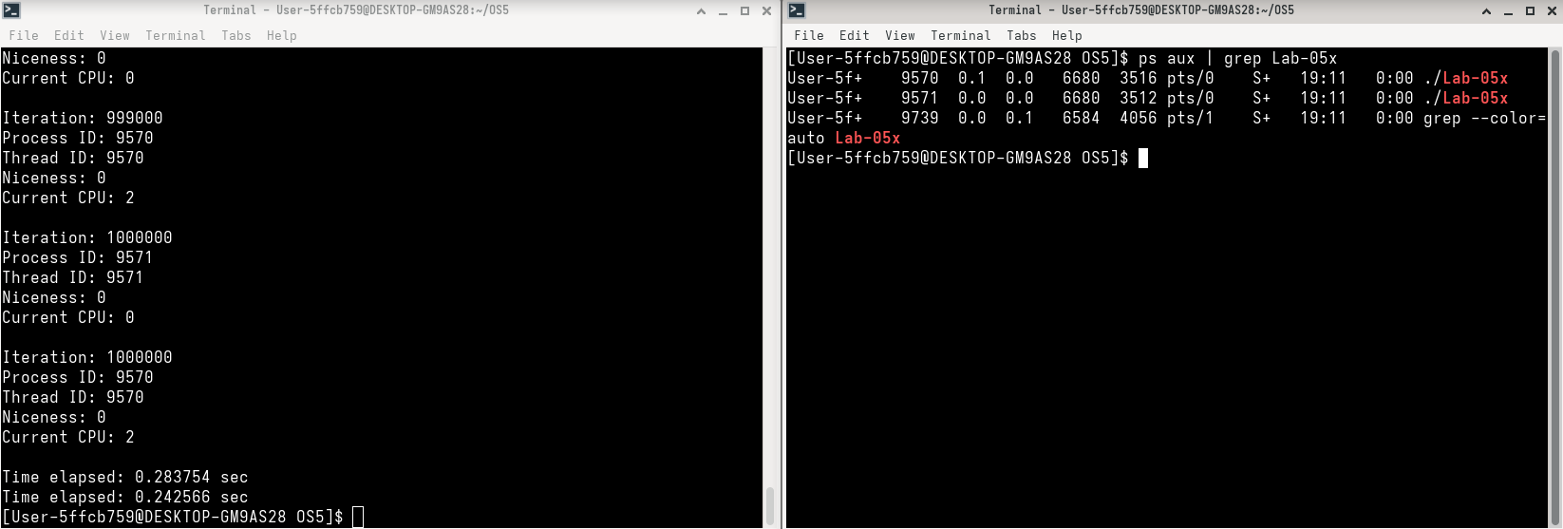
Рисунок 2.3 – Первый запуск приложения и вывод информации через ps
Вывод информации о процессах и приоритетах через каталог /proc представлен на рисунке 2.4.
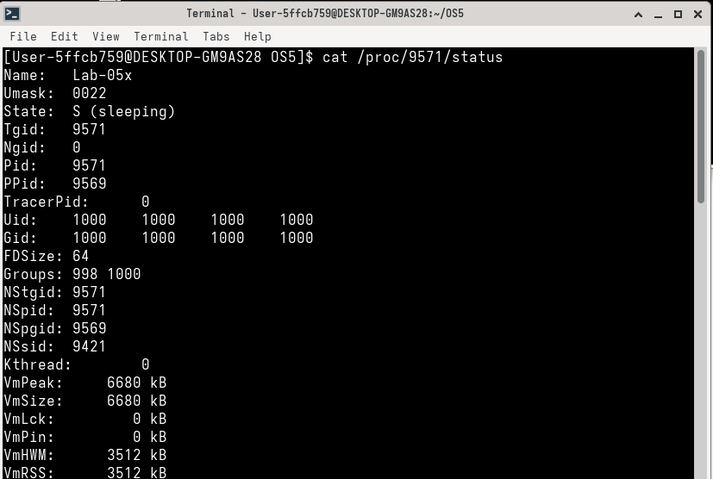
Рисунок 2.4 – Вывод информации через каталог /proc
Вывод информации о маске родственности через каталог /proc представлен на рисунке 2.5.
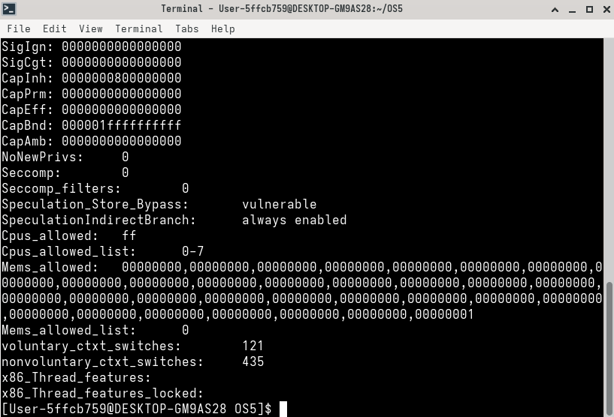
Рисунок 2.5 – Вывод информации о маске родственности
Второй запуск приложения с соответствующими параметрами и вывод информации о процессах через утилиту ps представлен на рисунке 2.6.
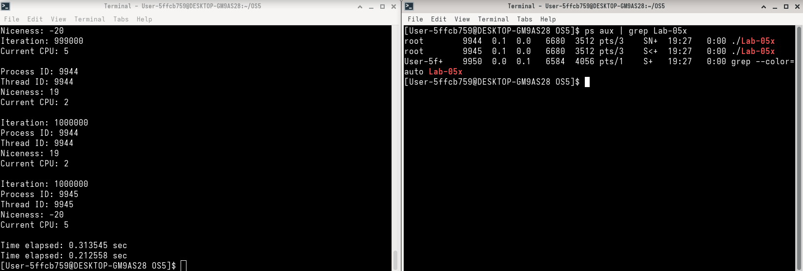
Рисунок 2.6 – Второй запуск и вывод информации через утилиту ps
Вывод информации о процессах и приоритетах через каталог /proc представлен на рисунке 2.7.
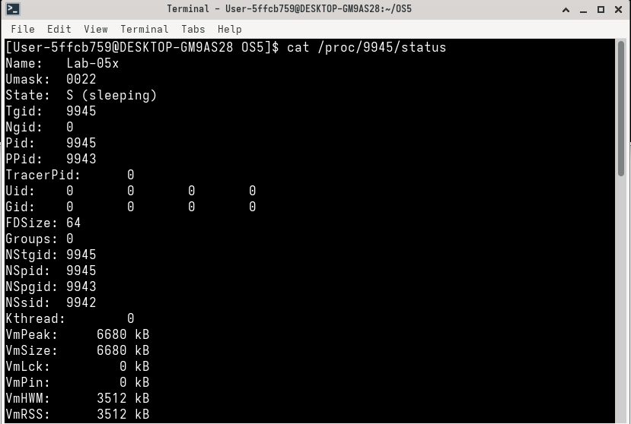
Рисунок 2.7 – Вывод информации через каталог /proc
Вывод информации о маске родственности через каталог /proc представлен на рисунке 2.8.
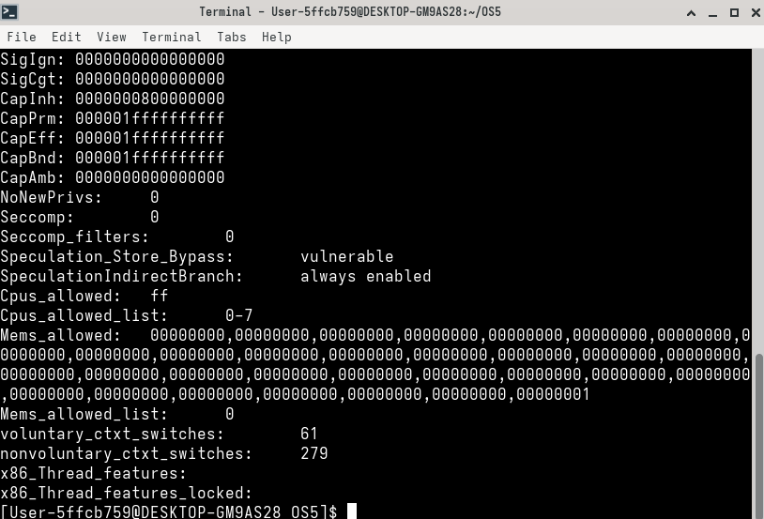
Рисунок 2.8 – Вывод информации о маске родственности
Третий запуск приложения с соответствующими параметрами и вывод информации о процессах через утилиту ps представлен на рисунке 2.9.
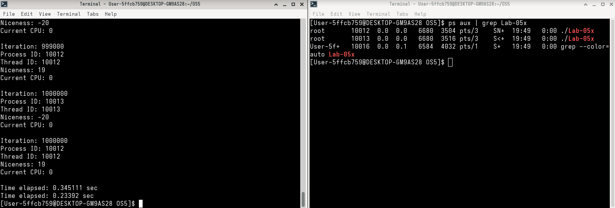
Рисунок 2.9 – Третий вывод информации через утилиту ps
Вывод информации о процессах и приоритетах через каталог /proc представлен на рисунке 2.10.
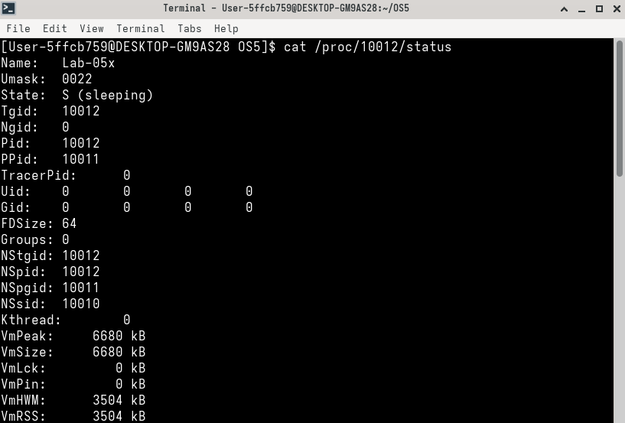
Рисунок 2.10 – Вывод информации через каталог /proc
Вывод информации о маске родственности через каталог /proc представлен на рисунке 2.11.
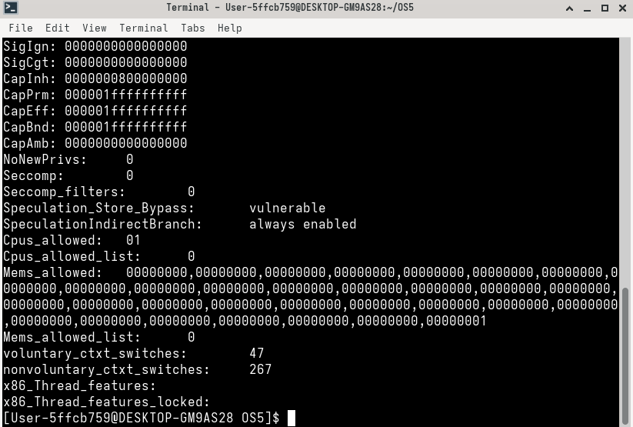
Рисунок 2.11 – Вывод информации о маске родственности
В ходе эксперимента родительское приложение породило два дочерних процесса, выполняющих идентичную вычислительную нагрузку, но с различными параметрами планирования (маска родства и уровень nice). На первом этапе, при равных приоритетах и доступе ко всем ядрам процессора, наблюдался паритет в производительности: процессы выполнялись синхронно и завершили работу практически одновременно с равным количеством итераций. Изменение уровня nice (установка минимального значения -20 для одного процесса и увеличение для другого) привело к заметной разнице в скорости выполнения. Высокоприоритетный процесс получал больше процессорного времени и финишировал раньше, что подтверждается данными системных утилит ps и файловой системы /proc. Наиболее показательным стал этап с привязкой обоих процессов к единственному ядру. В условиях острой конкуренции за вычислительный ресурс влияние приоритета стало критическим: процесс с уровнем nice -20 монополизировал процессорное время, что привело к существенному разрыву в количестве итераций по сравнению с низкоприоритетным процессом к моменту завершения первого из них.
Приложение Lab-05с
Простейшее консольное приложение, которое принимает следующие аргументы:
– P1 – целое число, задающее маску родственности процессоров;
– P2 – целое число, задающее класс приоритета первого дочернего потока;
– P3 – целое число, задающее класс приоритета второго дочернего потока.
Приложение содержит потоковую функцию аналогичную приложению Lab-05x.
Приложение должно выводить заданные параметры на консоль и запускать два одинаковых дочерних потока, осуществляющих вывод в разные консольные окна и имеющие заданные приоритеты (через setpriority).
Требуется провести серию замеров со следующими параметрами:
Таблица 2.2 – Исходные данные
P1 | P2 | P3
Все процессоры | 0 | 0
Все процессоры | 19 | -20
1 процессор | 19 | -20
Зафиксируйте (скриншот) в момент окончания одного из дочерних потоков расхождение в количестве выполненных потоками итераций.
По зафиксированным скриншотам, объясните полученные результаты.
Сравнить результаты между процессами и потоками и сделать выводы.
Код данного приложения представлен в листинге 2.4.
#include <iostream>
#include <unistd.h>
#include <sys/syscall.h>
#include <sys/resource.h>
#include <sched.h>
#include <cstdlib>
#include <ctime>
#include <pthread.h>

using namespace std;

struct ThreadArgs {
int priority;
};

void* thread_function(void* arg) {
int priority = ((ThreadArgs*)arg)->priority;

pid_t pid = getpid();
long tid = syscall(SYS_gettid);

setpriority(PRIO_PROCESS, tid, priority);

clock_t start = clock();

for (int i = 1; i <= 1000000; i++) {
if (i % 1000 == 0) {
int nice_level = getpriority(PRIO_PROCESS, tid);
int cpu = sched_getcpu();

cout << "Iteration: " << i << "\n";
cout << "Process ID: " << pid << "\n";
cout << "Thread ID: " << tid << "\n";
cout << "Niceness: " << nice_level << "\n";
cout << "Current CPU: " << cpu << "\n\n";

usleep(200000);
}
}

clock_t end = clock();
double elapsed = double(end - start) / CLOCKS_PER_SEC;

cout << ">>> TID " << tid << " Time elapsed: " << elapsed << " sec\n";

return NULL;
}

int main(int argc, char* argv[]) {
if (argc != 4) return 1;

int P1 = atoi(argv[1]);
int P2 = atoi(argv[2]);
int P3 = atoi(argv[3]);

cpu_set_t set;
CPU_ZERO(&set);

if (P1 == 1) {
CPU_SET(0, &set);
} else {
long cpus = sysconf(_SC_NPROCESSORS_ONLN);
for (int i = 0; i < cpus; i++) CPU_SET(i, &set);
}

sched_setaffinity(0, sizeof(set), &set);

pthread_t t1, t2;

ThreadArgs args1 = {P2};
ThreadArgs args2 = {P3};

pthread_create(&t1, NULL, thread_function, &args1);
pthread_create(&t2, NULL, thread_function, &args2);

pthread_join(t1, NULL);
pthread_join(t2, NULL);

return 0;
}
Листинг 2.4 – Код приложения Lab-05c
Результат выполнения программы lab-05c с параметрами 0, 0, 0 представлен на рисунке 2.11.
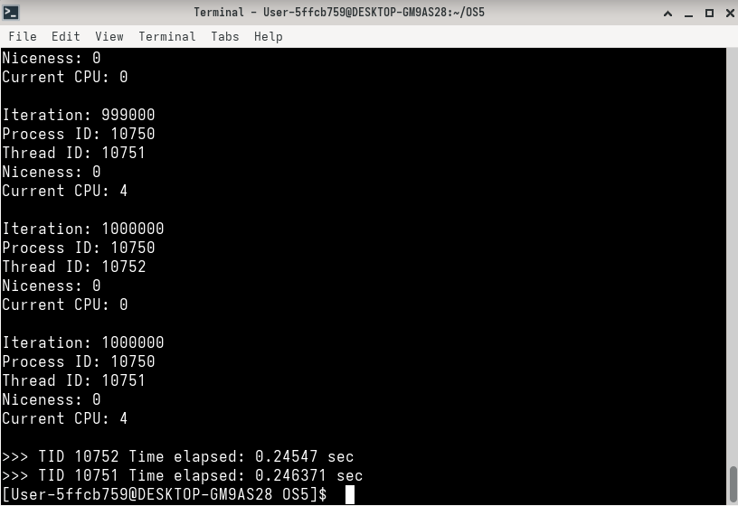
Рисунок 2.11 – Первый запуск приложения Lab-05c
Результат выполнения программы lab-05c с параметрами 0, 19, -20 представлен на рисунке 2.12.
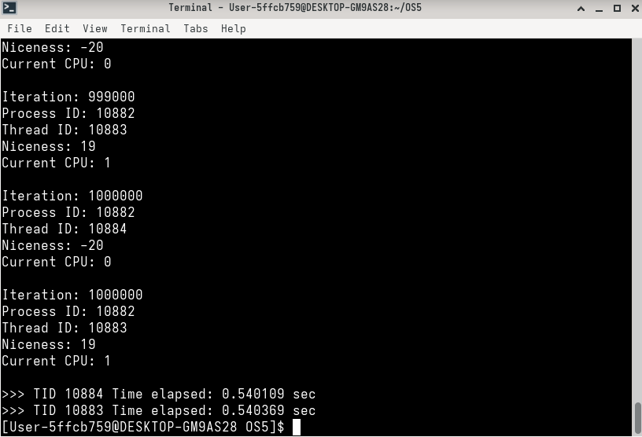
Рисунок 2.12 – Второй запуск приложения Lab-05c
Результат выполнения программы lab-05c с параметрами 1, 19, -20 представлен на рисунке 2.13.
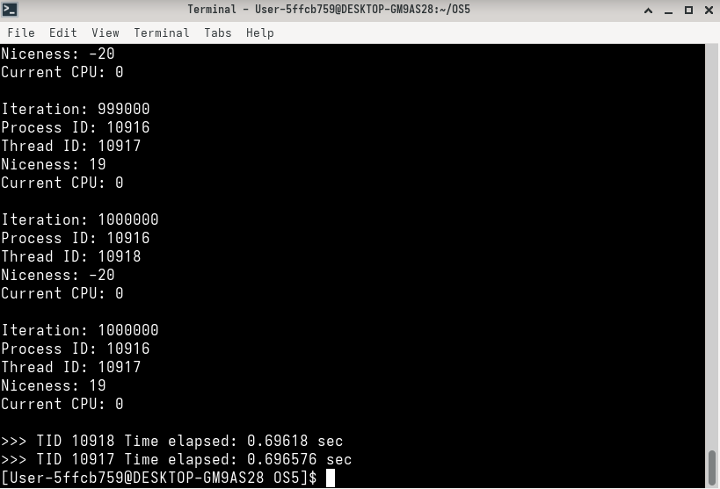
Рисунок 2.13 – Третий запуск приложения Lab-05c
При первых двух запусках (параметры 0,0,0 и 0,19,-20) операционная система работала в штатном режиме без высокой внешней нагрузки. Планировщик Linux обнаружил наличие свободных физических ядер и распределил потоки по ним (например, на скриншоте 2 потоки заняли CPU 3 и CPU 4).
В третьем запуске (параметры 1,19,-20) была принудительно установлена привязка обоих потоков к одному ядру (CPU 0). Ожидалось, что поток с высоким приоритетом (-20) вытеснит поток с низким (19). Однако время выполнения осталось идентичным (~0.69 сек). Программа активно выводит данные в консоль. Операция вывода текста (printf/cout) является медленной по сравнению с работой CPU. Когда высокоприоритетный поток вызывает функцию печати, он блокируется в ожидании завершения ввода-вывода и добровольно отдает управление. В этот момент планировщик передает управление низкоприоритетному потоку. В результате узким местом стала скорость терминала, а не вычислительная мощность процессора, что нивелировало разницу в приоритетах.
Современные планировщики стараются избегать "голодания" процессов. Даже при наличии потока с nice -20 и привязке к одному ядру, планировщик всё равно выделяет кванты времени потоку с nice 19, особенно если высокоприоритетный поток часто уходит в ожидание (как в случае с выводом текста).

Вывод
В ходе выполнения данной лабораторной работы были успешно решены поставленные задачи по исследованию механизмов планирования потоков в ОС Windows и Linux. Были практически изучены и сопоставлены принципы диспетчеризации и системы приоритетов в обеих операционных системах, включая анализ работы алгоритма многоуровневых очередей с обратной связью. Экспериментально подтверждено, что уровень приоритета является ключевым фактором, влияющим на производительность и отзывчивость приложений. Потоки с более высоким приоритетом получают преимущественный доступ к процессорному времени, что было продемонстрировано в обеих средах. Были освоены практические навыки управления приоритетами потоков с использованием API Windows и стандарта POSIX. Для анализа их поведения и распределения по ядрам процессора успешно применялись системные утилиты, такие как Process Explorer для Windows и ps с /proc для Linux, а также функции GetCurrentProcessorNumber и getcpu. Таким образом, работа позволила сформировать глубокое понимание логики современных планировщиков, а также дала практические инструменты для анализа и оптимизации производительности многопоточных приложений в различных операционных системах.

